  
Predmet:

IT355 – Web Sistemi 1  
  
Ime : Đurica Đuričić  
Broj indeksa: 2727  
Profesor: Ljubomir Lazić  
Mentor: Marko Rajević

1. Opis web sistema
   1. Svrha i sadržaj dokumenta

Svrha ovog dokumenta je da pomogne individui ili timu kojem se prepušta održavanje ovog sistema. Ovaj dokument olakšava posao osobama koje će raditi na ovom sistemu, time što sadrži dijagrame koji iz različitih aspekata opisuju ovaj sistem. Dokument je pisan u Microsoft Word-u 2016, i sadrži sledeće:  
- Opis sistema  
- Funkcionalne zahteve  
- Nefunkcionalne zahteve  
- Korišćene tehnologije  
- blaaaa

* 1. Opis sistema

“Community” je projekat koji je zamišljen kao podsistem nad kojim se može nadograditi bilo koji sistem koji ima komunu korisnika - bilo da je to forum, socijalna mreža, chat-room itd.  
Sistem pruža sve osnovne funkcionalnosti manipulisanja sopstvenim nalogom koje su core svakog sistema sa komunom korisnika. Ovo podrazumeva naravno registrovanje i logovanje, ali i brisanje svog naloga i menjanja slike koja predstavlja korisnika u komuni.  
Takođe, sistem pruža jasan pregled svih korisnika sistema. Uz jednostavne nadogradnje, ovo može imati bezbroj funkcija. Od pregleda svih online korisnika (ukoliko bi se radilo o recimo, chat-roomu), do administratorskog panela (za preglednu manipulaciju sa koriničkim nalozima).

1. Specifikacija zahteva
   1. Nefunkcionalni zahtevi

2.1.1 Performanse sistema  
Performanse sistema   
2.1.2 Bezbednost sistema  
2.1.1 Sigurnost sistema

* 1. Funkcionalni zahtevi

2.1.1 Registrovanje

Funkcionalnost koja omogućava korisniku da napravi nalog, pri čemu postaje član sistema.  
**Korisnički interfejs prilikom izvršavanja slučaja korišćenja:**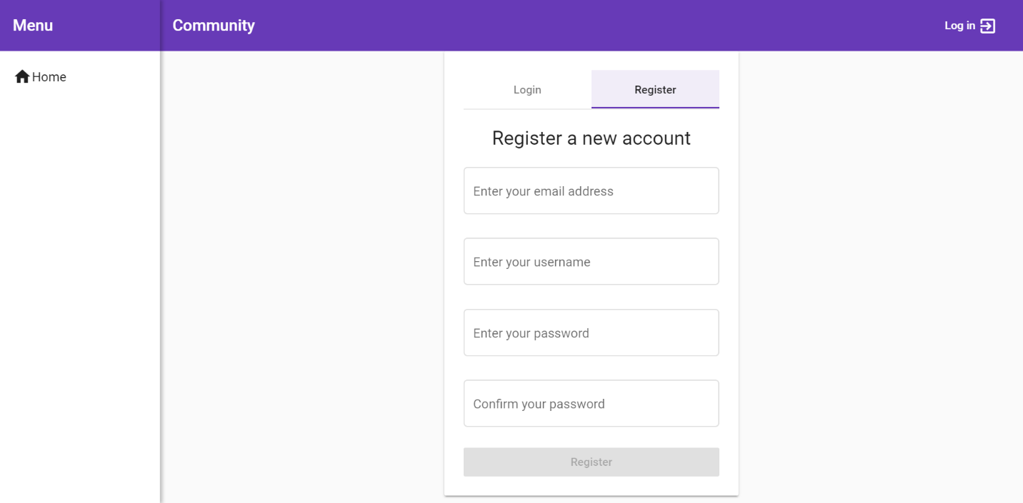  
**Preduslovi:**1. Korisnik je pritisnuo dugme “Log in”.  
2. Korisnik je pritisnuo dugme “Register”. **Osnovni scenario:**1. Korisnik popunjava sva neophodna polja za registraciju.  
2. Korisnik pritiska “Register dugme”. **Alternativni scenariji:**1. Korisnik je ostavio neko polje nepopunjeno, ili ga je popunio netačnim podacima, o čemu ga sistem obaveštava.  
2. Korisnik je pokušao registrovati nalog sa već registrovanim emailom, o čemu ga sistem obaveštava. **Rezultati:**1. Korisnik je kreirao nalog kojim može pristupiti sistemu, o čemu ga sistem obaveštava.  
2. Korisnik je redirektovan na /home path sistema.

1. Korišćene tehnologije
2. Projektovanje sistema
3. Implementacija
4. Zaključak
5. Reference